**Desenvolvimento Front-end: Marketplace Amigorumi**

**Bruno S. Lima, Guilherme Luz, Guilherme Rodrigues, Gustavo M. Borges, Gustavo S. França**

Centro Universitário de Excelência (Unex) - R. Ubaldino Figueira, 200 - Recreio, CEP -45020-510 - Vitória da Conquista - BA - Brasil

[brunosilvalimaj3@gmail.com](mailto:brunosilvalimaj3@gmail.com), [guilhermeluzrocha2000@gmail.com](mailto:guilhermeluzrocha2000@gmail.com), [guilhermefranca.lms@gmail.com](mailto:guilhermefranca.lms@gmail.com), [gustavomessborges@gmail.com](mailto:gustavomessborges@gmail.com), [gsf34062@gmail.com](mailto:gsf34062@gmail.com)

**Resumo:** Este meta-artigo destina-se a descrever como a equipe desenvolveu um marketplace próprio para um cliente real que procura vender seus produtos através de um catálogo virtual em uma página web. Ao longo do artigo, serão descritos alguns passos e procedimentos tomados pelo grupo em prol da conclusão do objetivo, sintetizado em atender às expectativas do cliente.

**1.Introdução**

O intuito do projeto tema deste artigo baseou-se em suprir a demanda de um cliente que solicitou uma plataforma por onde pudesse divulgar e comercializar os produtos artesanais de sua autoria, de maneira fácil, rápida, dinâmica e confortável para seus compradores. Assim, tornou-se indispensável para a equipe desenvolvedora levar em consideração os conceitos de UI e UX para garantir a fluidez da plataforma, estruturação e estilização do site com HTML e CSS para dar corpo ao projeto, além da importação de bibliotecas para integrar funcionalidades.

A seguir nos tópicos e parágrafos seguintes discorreremos com maior especificidade sobre como o projeto foi pensado e produzido.

**2.Metodologia**

Para desenvolvimento do projeto foram criados protótipos das possíveis telas de página que seriam utilizadas como inspiração para o site, como a página principal, do carrinho de compras, do produto com mais informações, entre outras. Para a criação de tais protótipos foi utilizado a plataforma colaborativa para construção de design de interfaces e protótipos *Figma*.

Para edição de código foi utilizada a IDE *VS Code; Git* e *GitHub* para versionamento de código, e uma plataforma de hospedagem e implantação em nuvem chamada *Vercel*.

Na parte visual, o *Copilot* foi a opção escolhida para criar imagens com IA, além de termos feito uso da plataforma *Freepik* para obtenção de imagens e recursos gráficos de forma gratuita. Sobre bibliotecas, *Jquery* para as animações do site, Boxicon para seleção de ícones e *Google Fonts* para fontes.

**3.Execução**

**Na imagem acima está o header que foi reaproveitado em várias páginas do projeto, e já pode-se ver o uso da classe container, que foi criada para limitar o espaço que os elementos da página irão ocupar. O *container_flex*, que adiciona um padrão de posicionamento, é usado em todo o site.**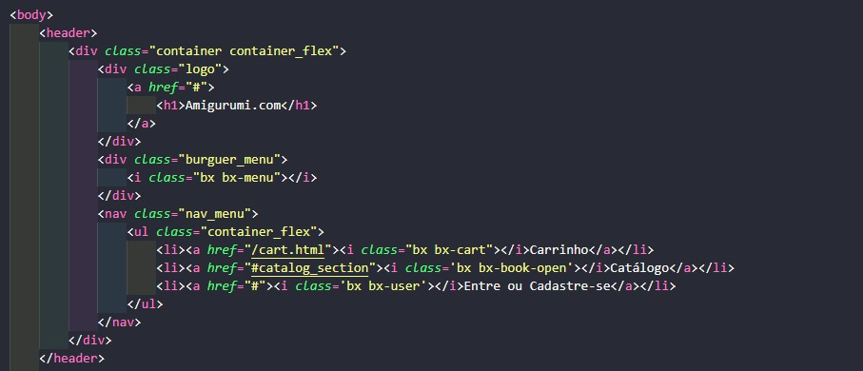

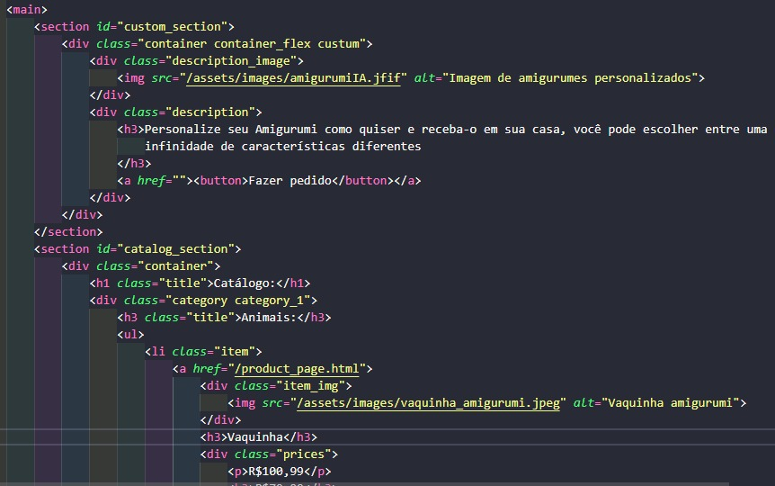

**A página está dividida em seções que estão dentro da *tag main* onde ficam os conteúdos principais da página, como manda a semântica do html.**

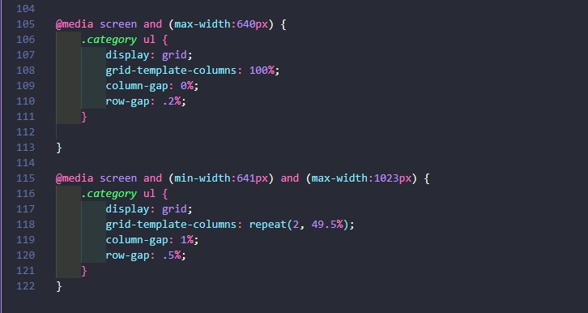

**O *mediaquery* foi usado para a responsividade da página definindo *breakpoints* para tamanho de telas de celulares, tablets e desktops.**

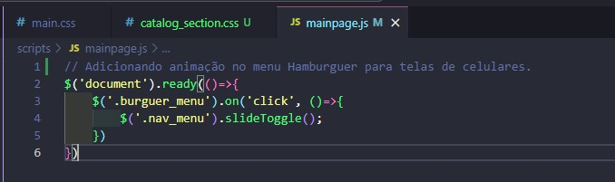

**Aqui usamos o *Jquery* para adicionar uma animação no Menu Hambúrguer, para telas menores**

**4.Referências Bibliográficas**

https://jquery.com/

https://fonts.google.com/

https://github.com/

https://api.jquery.com/

https://boxicons.com/usage

https://www.etsy.com/pt/market/amigurumi